**OmniSelling启用修改状态反写到OmniCart功能**

步骤如下(以inkca1账号为例):

1:对于新账号需要在OmniSelling配置对应OmniCart账号的key,sercet和redirectUrl(这三个值都是从OmniCart获取的.详见OmniCart的配置文档).

配图如下(inkca1已经配置过了,不需要这步).

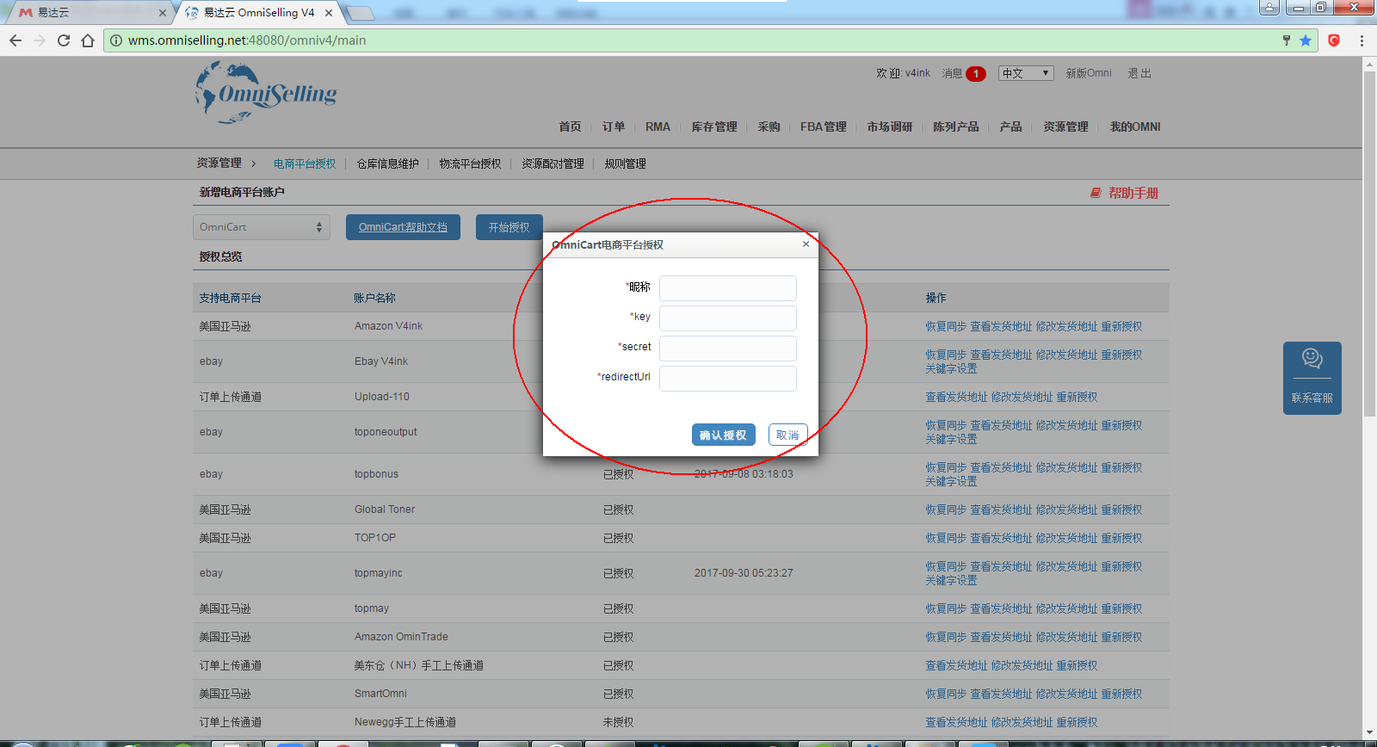

2:需要启用反写功能,需要修改数据库表fieldspec的objectClass=’com.omniselling.channel.omnicart.OmniCartConfigure’;fieldSpecName=’isActiveWriteBack’的记录defaultvalue值为1.

或者直接执行sql:

UPDATE fieldspec SET defaultValue='1' WHERE fieldSpecName='isActiveWriteBack' AND objectClass='com.omniselling.channel.omnicart.OmniCartConfigure';

默认是0,修改为1表示启用反写功能.如下图:

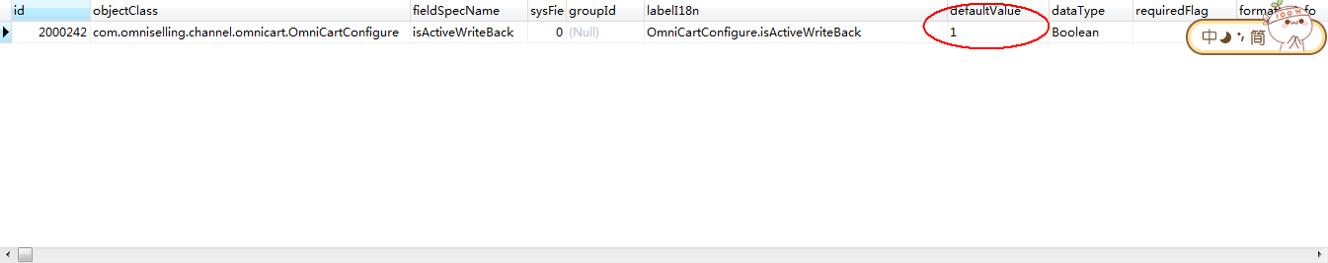

3:账号信息除了第一步配置的信息,还需要配置OmniCart账号的Email信息,比如inkca1账号的Email是itcdretail@islandinkjet.com(具体inkca1的Email是什么需要OmniCart提供),

执行sql:

INSERT INTO objectfieldvalue (`fieldSpecId`, `objectType`, `objectId`, `fieldName`, `fieldValue`, `createdDate`, `createdBy`, `modifiedDate`, `modifiedBy`) VALUES

('2000241', 'CHANNEL_ACCOUNT', '563', 'ocCustomerEmail', 'itcdretail@islandinkjet.com', NOW(), '-99999', NOW(), '-99999');

字段取值说明如下:

1):fieldSpecId=2000241即fieldSpec中ocCustomerEmail记录的id,如下:

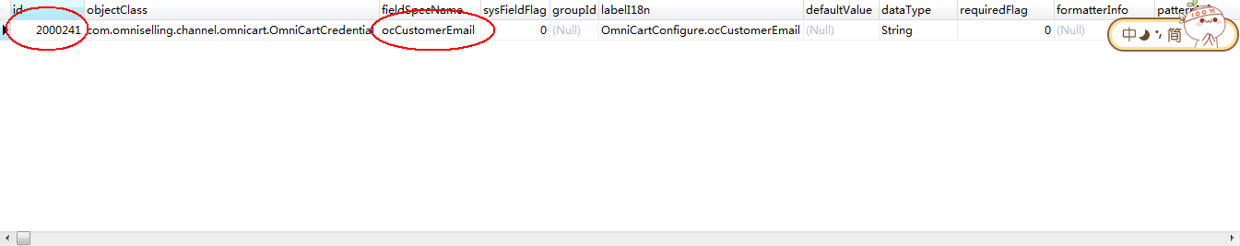

2):objectId=563即channelAccount表中inkca1记录的id,如下:

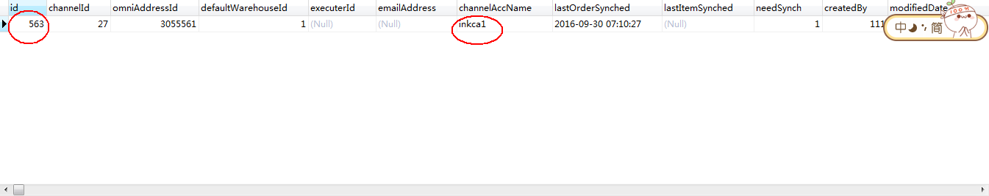

1. :fieldValue=itcdretail@islandinkjet.com的值则是由OmniCart客户或者技术人员提供.
2. :其他值可以保持不变,使用上述同样值.

4:最后需要配置反写的开始时间writeBackDate,表示从writeBackDate之后修改状态为发货状态的订单都会反写到OmniCart.

执行sql:

INSERT INTO objectfieldvalue (`fieldSpecId`, `objectType`, `objectId`, `fieldName`, `fieldValue`, `createdDate`, `createdBy`, `modifiedDate`, `modifiedBy`) VALUES

('2000244', 'CHANNEL_ACCOUNT', '563', 'writeBackDate', '2016-09-14 00:00:00', NOW(), '-99999', NOW(), '-99999');

字段取值说明如下:

1):fieldSpecId=2000244即fieldSpec中writeBackDate记录的id,如下:

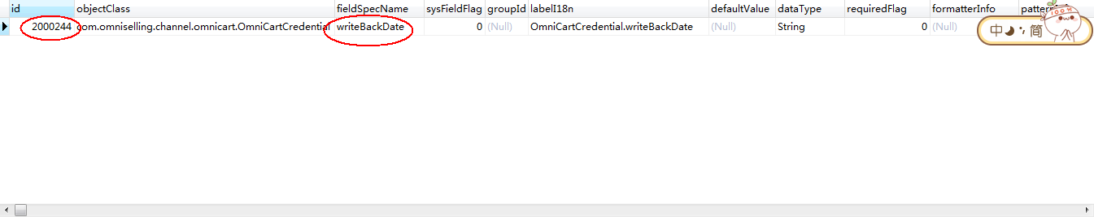

2):objectId=563即channelAccount表中inkca1记录的id,如下:



1. :fieldValue=2016-09-14 00:00:00的值可以是当前时间的字符串形式,注意:格式必须是yyyy-MM-dd HH:mm:ss
2. :其他值可以保持不变,使用上述同样值.

5:最后,由于临时的反写功能加入到同步订单的定时任务中了,所以需要反写的账号必须启用同步订单的功能.(因为目前OmniCart的账号都启用了抓单或者上传,所以这个暂时可以忽略)